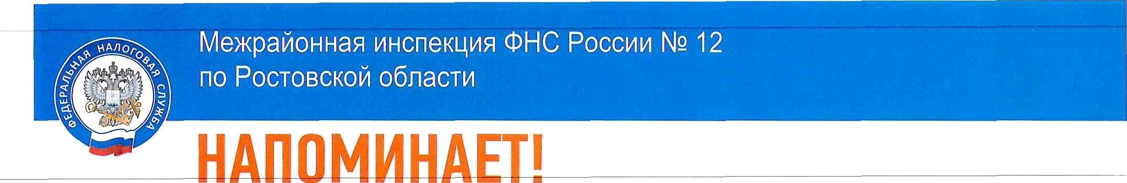



0ІОD0ААЖ&МfАD8Е8М0С0,1ЕМЕ 5НЫХУ5АСМ0DТ?АНСО0ЅА

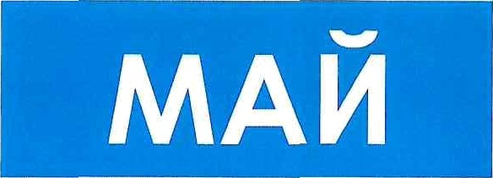(кахоzкекіего z собстеезН0СТН M9H8N9 MHHHMd/\5H0f0 C§0Kd B‹aaeзгz)



’g ssзАzзм›птсіsА,голгзіНгогозААF

0Т 5fIIJ„ H9 fIBAgDЩFIXC9 gAHJKHMfI Д0$СТВ9НННЕОМfІ

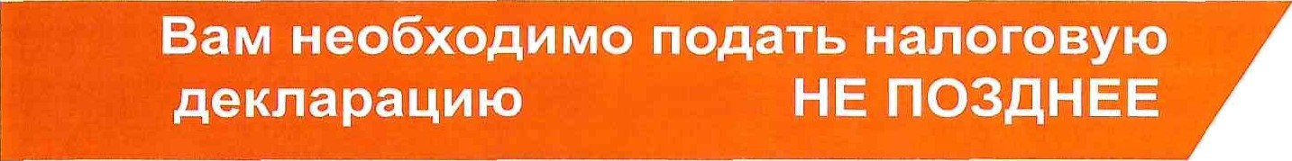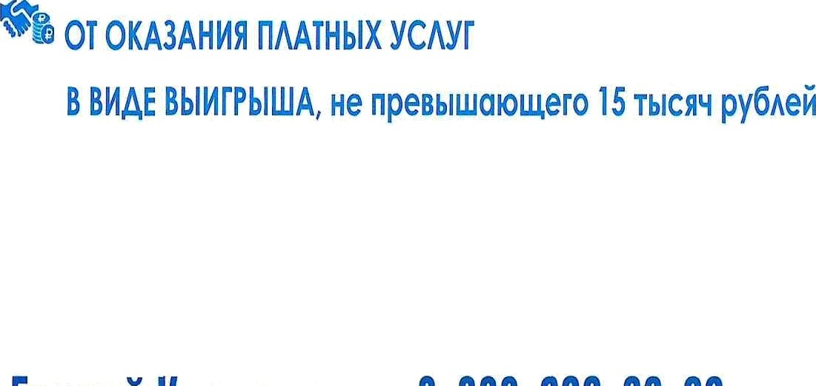

Kax aa»вuvь налоговую льгвту юественнын на

Обращаем Ваше внимание на следующий порядоН пDдачи физическ ми лицами заявления о предоставлении налоговои льюты и доиунентов, подтверждающих право на данную льготу:

# ПО ЗЕМЕЛЬНОМУ НАЛОГУ

*30* НАЛОГУ НА

ИМУЩЕСТВО

еизиЧЕСКИХ ЯИЦ

ОБРАТИТЬСЯ

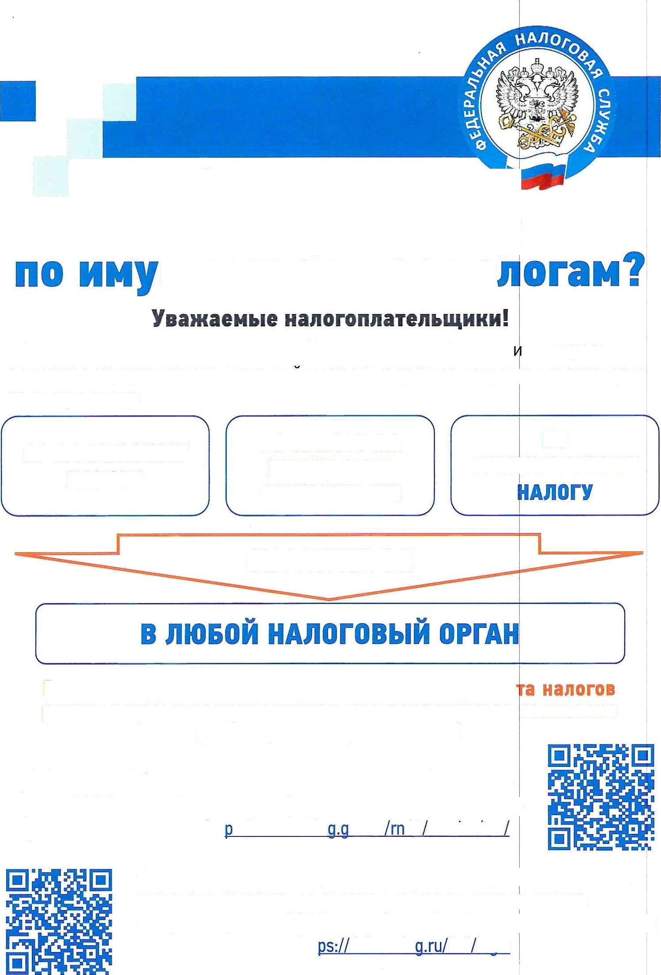

# В целях корректного проведения нассового расче реконендуем вам предоставить соответствующее заявление

до 1 апреяя текущего года!

Информацию об установленных налоговых льготах в конкретном МуниципбЛбнон образовании можно получить с помощью интернет- сервиса ФНС России: «Справочная инфорнация о ставках и льготах по имущественным налоган» htt s://www.nalo ov.ru 61 service/tax

Направить в налоговые органы заявление и докумеЩиты-основания, подтверждающие право на льготу, можно воспользовавшись интернет-сервисом ФНС России «Личный кабинет налогоплательщика для физических лиц» htt lkfl2.nalo lkfl loain

еЕдЕРАflЬНАЯ НАЛОГОВАЯ СflУЖБА

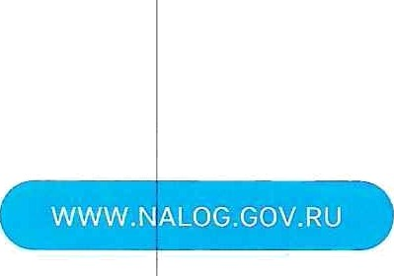

# Получайте налоговые уведомления чере единый портал государственных услуг и личный кабинет налогоппатепьщика

Налоговое уведомление на уплату имущественных налогов может быть направлено налогоплательщику в электро!нной форме через личный кабинет физического лица (ЛК Ф ) и через личный кабинет на едином портале государственных муниципальных услуг (ЕПГУ).

Получение налоговых уведомлений через EПГV возмо но при соблюдении двух условий (пункт 1.2 статьи 21HK РФ):

налогоплательщик должен быть зарегистрирован у единой системе идентификации и аутентификации на ЕПГУ; налогоплательщик направил через ЕПГУ уведомле ие о необходимости получения документов от налоговь х органов в электронной форме через ЕПГУ.



На основании такого уведомления налоговый орган р зместит в личном кабинете пользователя ЕПГУ адресованные е у налоговые уведомления после их формирования.

Пользователям сервиса «Личный кабинет налогоплательщика для физических лиц» налоговые уведомления на упла у имущественных налогов направляются в электронной форме. Получить доступ к Личному кабинету можно с помощь подтверждённой учетной записи на Едином портале государственных услуг, а также обратившись с паспор ом в любую налоговую инспекцию для регистрации в сервисе.

Пользователи ЕПГУ и Личного кабинета смогут оплати ь начисления онлайн, при этом налоговые уведомления не будут дублироваться заказными письмами по почте.

# " 8 (800) 222-22-22

* • в



Бесплатный многсканальный телефон кснтакт-центра ФНС России

Приложение. **Тенсты сообщения на квитанциях по в оммунальным платежам**

Уважаемые налогоплательщики! О доходах, полученны физическими

лицами в 2023 году, необходимо отчитаться не позднее 2 **мая 2024 года.** ВНИМАНИЕ! В случае непредставления нагогоплательщикоя декларации о доходах в установленный срок, налоговый орган самостояз ельно проведет расчет и начисление НДФЛ в соответствии с п.1.2 ст. 88 i-lK РФ, а также взыскание начисленных сумм. При неисполнении о fiязанности по своевременному представлению декларации и уплате НДФЛ налогоплательщики будут привлеченві к ответственности в соответствии со статьями 119 и 122 Налогового *кодекса* РФ.

Телефон Единого Контакт-центра ФНС России: 8-800-222-2? -22.

Отдел учета и работы с н юогоплательщиками Межрайонной ИФНС России №12 п э Ростовской области